**Nom du fichier :**

|  |
| --- |
| INC-N2_TOUS_TOUS_BDD_MSSQL_Augmentation d'espaces disques |

# Prérequis / Habilitation

|  |  |
| --- | --- |
| **Compte AD** | **Oui** |
| **Accès RDP au serveur MS SQL** | **Oui** |
| **Accès SQL (sysadmin)** | **Oui - G_Acces_Support_BDD_MSSQL** |

# Paramètre d’entrée

**Pour identifier les éléments variables qui peuvent être évoqués dans la documentation, il faut se référer au fichier PARAM correspondant au périmètre de cette procédure, trouver un élément mis à disposition et filtrer la matrice en fonction de cet élément.**

[PARAM-MSSQL.xlsx](https://probtp.sharepoint.com/:x:/r/sites/T_DIPI-APO-N2/Documentation%20N2/Proc%C3%A9dures%20N2%20-%20Brouillons/Base%20de%20donn%C3%A9es/MSSQL/PARAM-MSSQL.xlsx?d=w3d54cc7382a648f886f87c0404a2c932&csf=1&web=1&e=yWgThY)

# Impact

|  |  |  |
| --- | --- | --- |
| **Service non impacté** | **Service dégradé** | **Service indisponible** |
| **X** |  | **X** |

**Un serveur dont le lecteur disque est saturé peut causer l’arrêt d’une instance de BDD.**

**L'incidence d'un arrêt de la BDD peut être plus ou moins importante selon le caractère critique de l'application dépendante de la base.**

**Aucun impact à l’ajout d’espace disque.**

# Points importants

**Appuyer la demande d’augmentation de disque avec une analyse qui justifie et démontre la nécessité d’ajout de disques sur le serveur concerné.**

# procédure a dérouler

En cas d’indisponibilité en production, si l’incident doit être résolu dans l’immédiat, procéder comme suit :

1. Organiser une réunion afin d’augmenter l’espace disque avec DIPI-SIT-ITCLOUD et informer/ajouter DIPI-APO-ADMDATA.
2. Procéder par la suite à la création d’une demande d’espace disque, comme indiqué à partir de l’étape 3 « En cas d’alerte de seuil ».
3. Lorsque l’incident est résolu, clôturer celui-ci et indiquer le numéro de demande.

En cas d’alerte de seuil :

1. Confirmer l’analyse à des fins d’augmentation d’espace disque.
2. Vérifier si une demande d’augmentation de disque a déjà été faite pour le cas présent (serveur ET disque).
   1. Ouvrir la base de demande disque sur le portail Hello

<https://probtp.service-now.com/hello/>

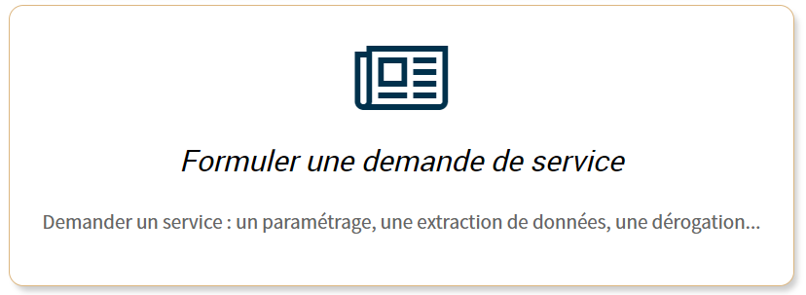

Ouvrir les « Services de la Production Informatique », puis « Allocation Espace Disque » :

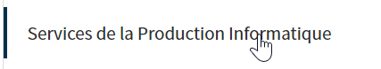

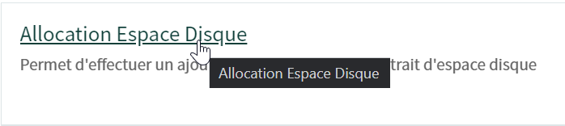

1. Faire la demande en renseignant le formulaire Hello.
   1. Renseigner comme suit le formulaire :

* La date doit être déterminée en fonction du degré d’urgence.
* Mettre en copie Christian CASTELLO.

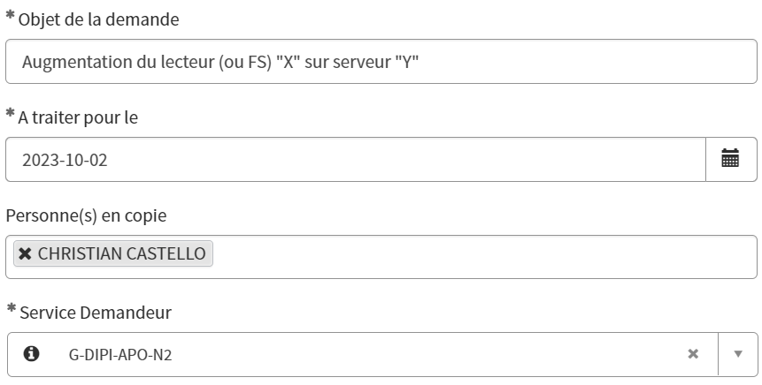

* 1. Renseigner l’environnement :

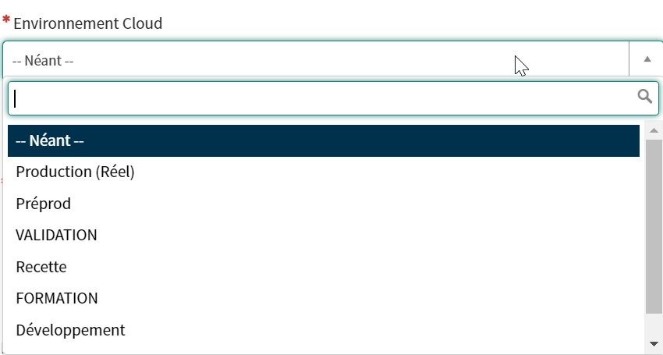

* 1. Sélectionner « Allocation Pérenne », « Stockage Monde distribué », puis le type de demande :

Dans le cadre de la mission APO-N2, nous sommes amenés à utiliser :

* Création/Agrandissement d’un Filesystem
* Agrandissement d’un Volume

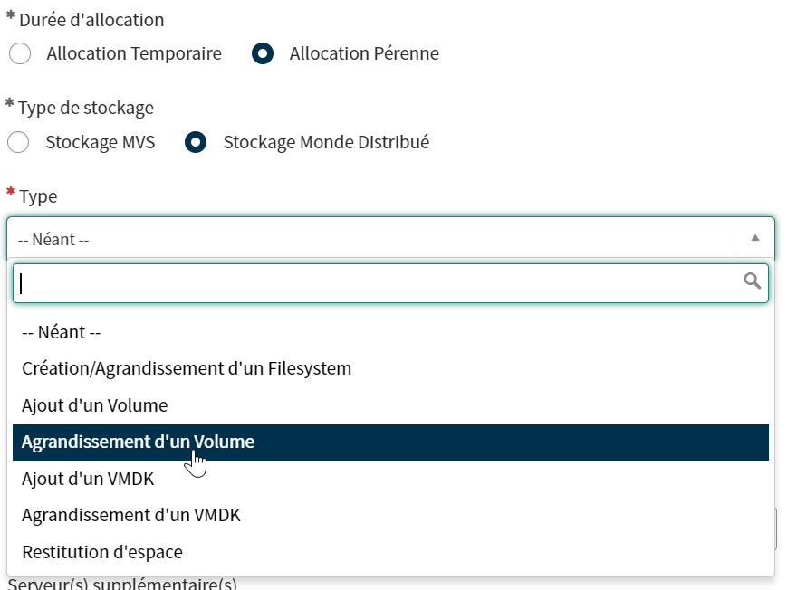

* 1. Finaliser la demande :

Si le CI serveur n’existe pas, renseigner le serveur après avoir coché « Serveur absent de la cmdb ».

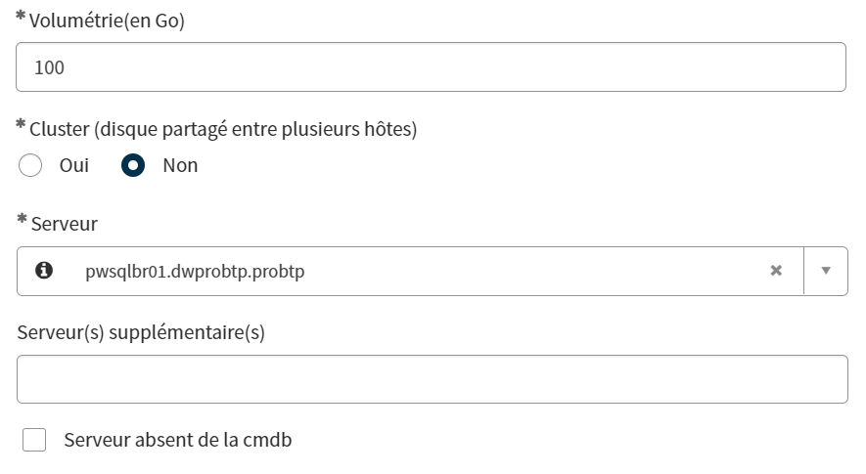

1. Clôturer l’incident lorsque la demande a été traitée.

# Vérification

1. **Confirmer que l’augmentation d’espace disque a bien été effectué.**
   1. Se connecter sur le serveur en question en RDP et vérifier directement l’espace disque.

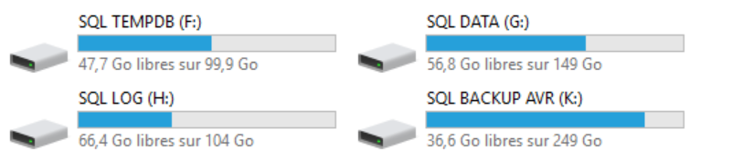

# En Cas D’ECHEC

**Escalader à l’équipe DIPI-APO-ADMDATA**